**钱林访客系统方案书**

**北京钱林恒兴科技股份有限公司**

**2023年**

**目录**

一、 研发背景 2

二、 AI系统特点 3

三、 AI系统设计原则 4

四、 AI访客管理系统进出流程 5

五、 访客登记流程详解 6

六、 微信访客介绍 12

七、 后台管理中心 15

八、 项目建议设备推荐 20

（1） 访客机QL-FK T17SP2K 20

（2） 智能识别设备QL-FK T8FSC 23

（3） 通道闸设备QL-TDZ 190 24

# 研发背景

在建设和谐社会的政策引导下，如何应对恐怖主义以及公共卫生突发事件，加强内部安全管理，弥补安全漏洞，确保职工群众的人身安全和财产安全，成为了新形势下的新课题，也是对重要单位安全保卫部门的全新挑战。

传统的“人工来访登记”亦即人防程序：宾客来访门卫要求其出示证件或进行简短的询问——门卫要求宾客在《来访登记本》上进行来访登记，简短的填写姓名、证件号码、来访时间、来访事由等信息——放行，部分单位可能发放访客单备查。此种来访宾客的管理方式，在过去很长一段时间内，对于保卫单位安全，也曾发挥了它应有的作用。随着时代的发展，信息化技术的普遍应用，管理手段的不断更新，它的不足之处日益突显。

传统的人工来访登记存在安全漏洞多、操作非人性化、服务水平低，管理缺乏精确的数据支持等缺点。更为严重的是采取“人工来访登记”的办法，犯罪份子很容易就能用假身份证或找借口应付门卫登记要求，进入单位进行作案。发案后追查却有可能发现登记的信息一概虚假，无从追查，登记也形同虚设。面对日益翻新的犯罪手段，单位提高自身的治安手段和防犯能力显得迫在眉捷。

# AI系统特点

1. 全新界面设计(UI)：更加优雅美观、符合最新审美潮流、贴合触控操作模式，去除所有传统弹窗设计；
2. 流程式程序设计：摒弃平铺式界面展现形式，改由流程化操作模式替代传统访客系统界面展现形式，更加贴合访客实际登记流程，操作更加清晰、明确、便捷；
3. 系统前后台分离：访客前台进行访客登记全流程操作，前台进行验证管控，后台集中进行系统配置与信息管理，分工明确，适合网络环境下应用，满足管理层对访客信息集中管理分析的需求。
4. 配备更加完善合理的应用数据库，增加访客的晚退卡或不退卡异常记录及显示提醒功能，便于发现系统及访客异常的问题，为问题的处理提供依据，系统维护性大幅度提高；
5. 配备完善的二次开发接口平台，系统集成更加灵活便捷，可快速实现多应用系统的数据与业务融合；
6. 采用最新系统架构，灵活支持各类硬件器件，硬件设备后台配置、灵活应用，便于用户单位灵活选购钱林各款访客产品。

# AI系统设计原则

1. **先进性**

充分考虑信息技术和信息需求的迅速发展趋势，在技术上具有一定的超前性，采用国际和国内通用的先进技术，要保证本项目达到较高档次。设计中采用先进的系统设备及系统软件，以数字化的主流产品为核心设备，保证系统在技术上领先，成熟稳定。

1. **成熟性和实用性**

采用被实践证明为成熟和实用的技术和设备，最大限度地满足项目现在和将来的业务发展需要，确保耐久实用。

系统管理功能全面，能充分满足本项目自身各种业务的管理要求。应具有完全的操作环境，界面简练、友好，功能健全有效。

1. **服务性和便利性**

强调以人为本的设计思想，对于来自本单位内外的各种信息进行收集、处理、存储、传输、检索、查询，为本项目的使用者和管理者提供有效的信息服务，为用户和管理人员提供安全、舒适、方便、快捷、高效、节约的工作环境。

1. **经济性**

在实现先进性和可靠性的前提下，达到较高的性能价格比以及经济的优化设计设备选型和系统设计要在确保用户需求的前提下具有良好的性价比。充分考虑产品的性能价格比，对关键的产品应以性能的先进性为主要考虑因素。

# AI访客管理系统进出流程

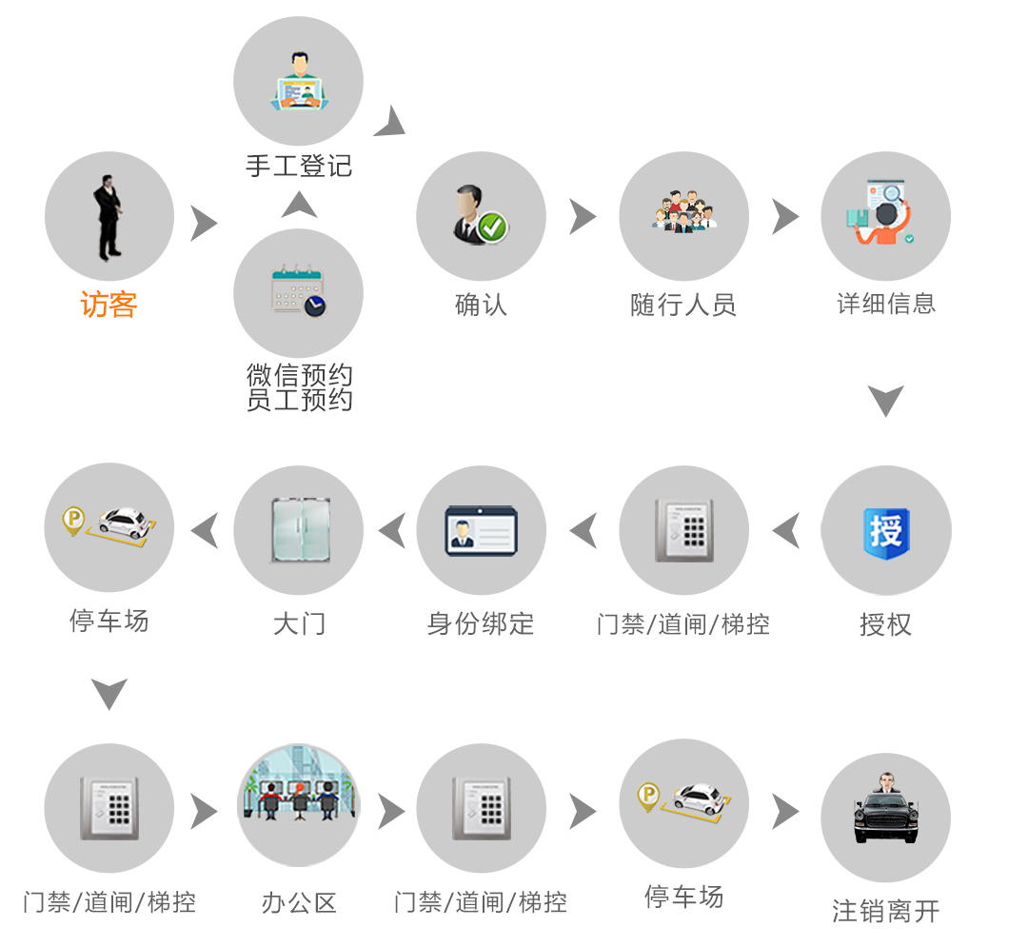

访客进出流程图

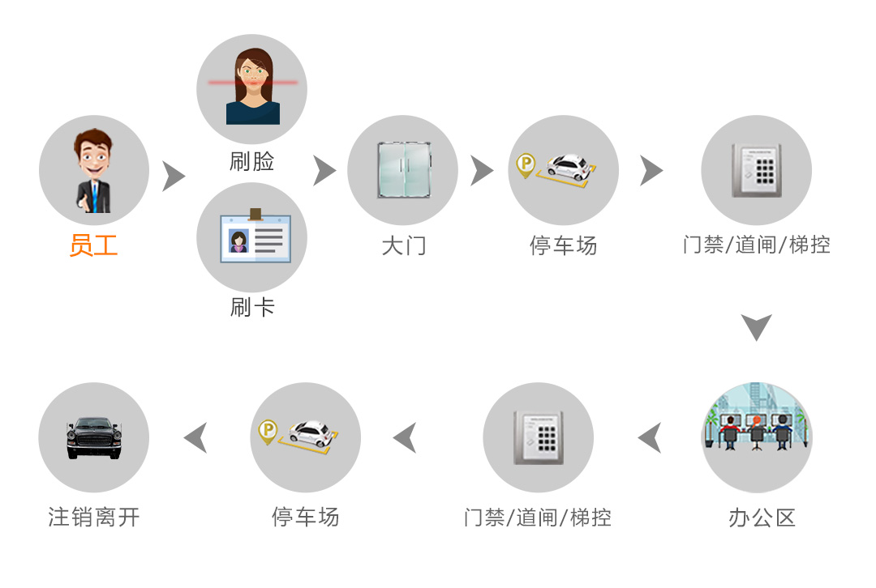

员工进出流程图

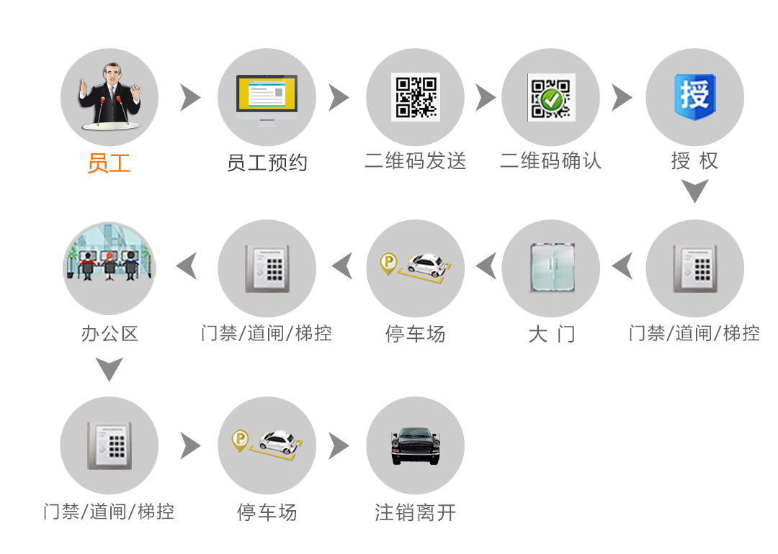

VIP访客进出流程图

**如现场已安装通道闸，则通过以下方案实现与钱林访客机的联动：**

1. **从硬件方面改造：现场闸机分出一个访客专用通道，这个通道加装一个我们软件对接好的控制器和读卡器或者人脸机，访客在访客机上登记后，持卡/二维码凭条或刷脸通过，内部员工还采用原有门禁方式进入**

**2、软件对接：我们有标准的软件接口，可以免费提供给通道闸厂家对接；或者通道闸厂家提供接口，我们对接，这种方式涉及到二次开发费用，具体费用根据接口难易程度收取。**

# 访客登记流程详解

1. **登记首页**

启动访客软件后，进入工作人员登录界面，可通过选择的方式选定要操作的内容，登录后进入访客系统的首页，如下图所示。

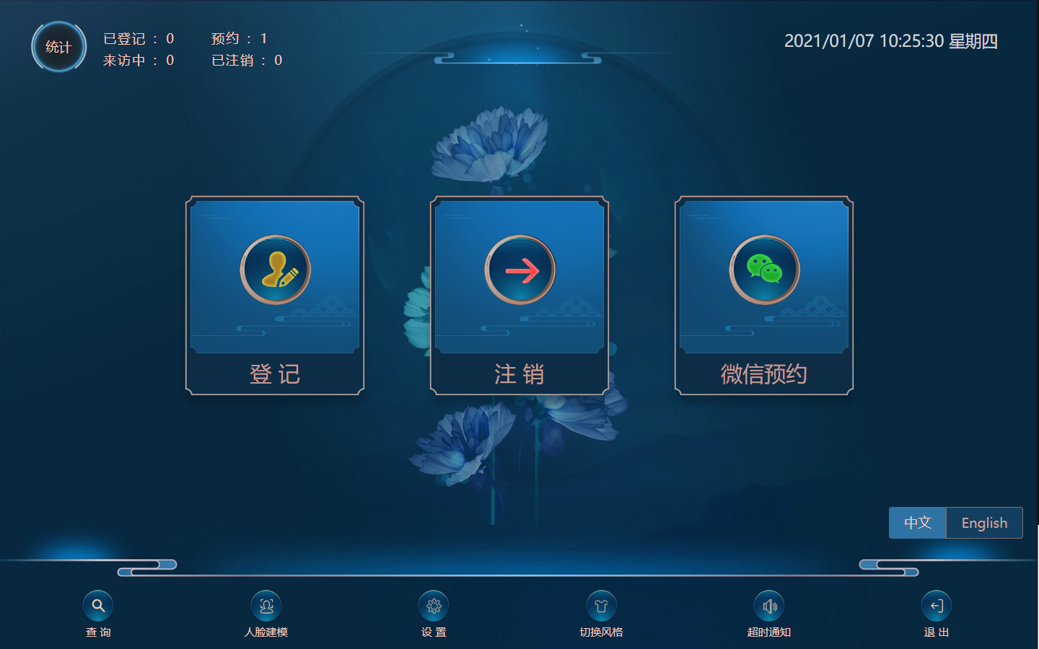

访客登记界面

1. **访客登记**

点击“登记”按钮，可根据要求选择访客登记方式，支持刷身份证、证件扫描，手动登记，三种方式。刷完身份证后显示身份证信息，击点“拍照”按钮，其余流程详见身份证登记。

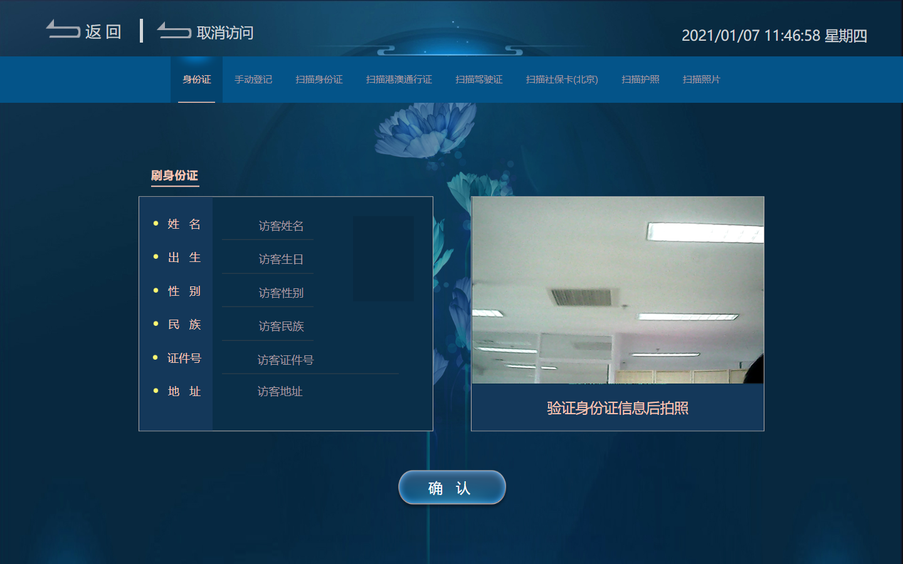

图3-4：显示身份证信息界面

点击“下一步”，选择被访者界面，

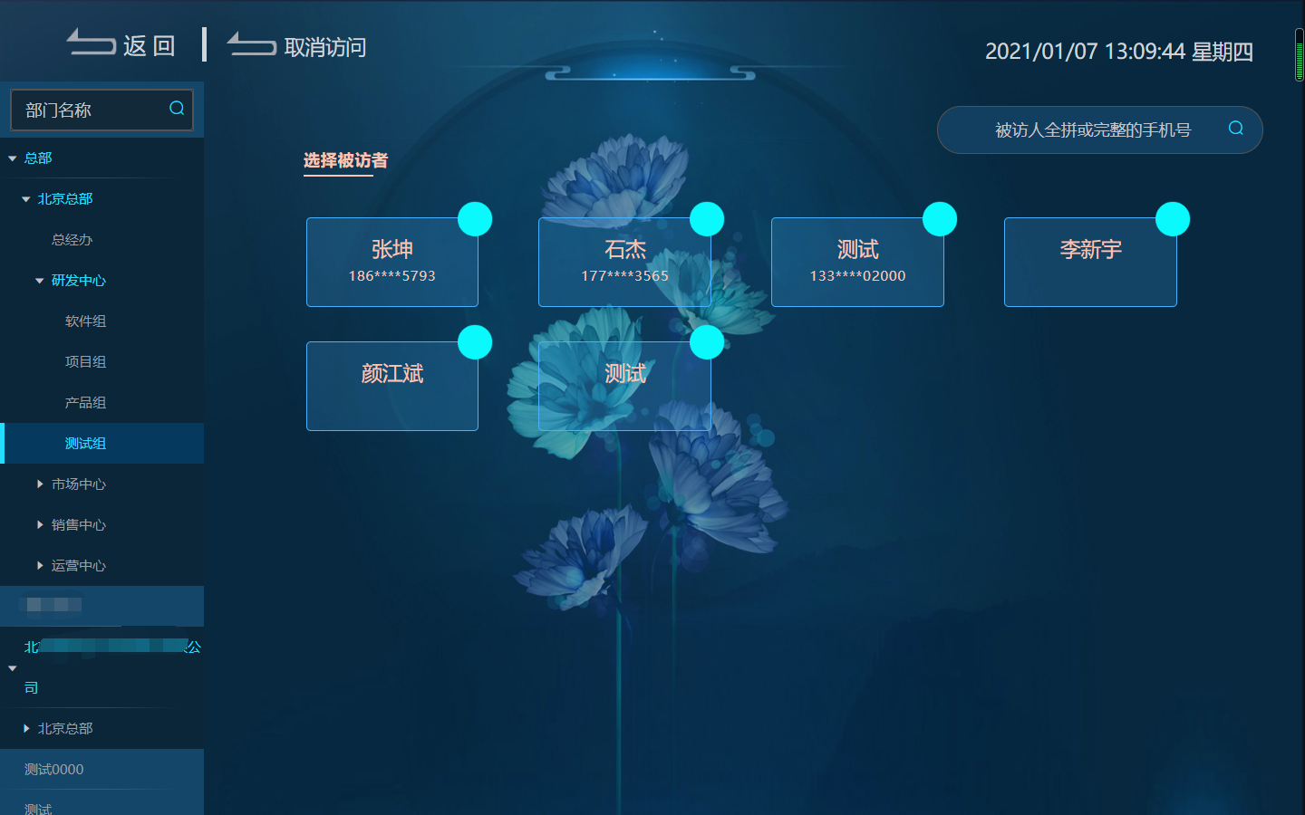

图3-7：选择被访者界面

选择被访者可根据部门、被访人姓名首字母、电话号后四位进行选择。点击需要访问的人员，单击“下一步”跳转到详细信息界面，

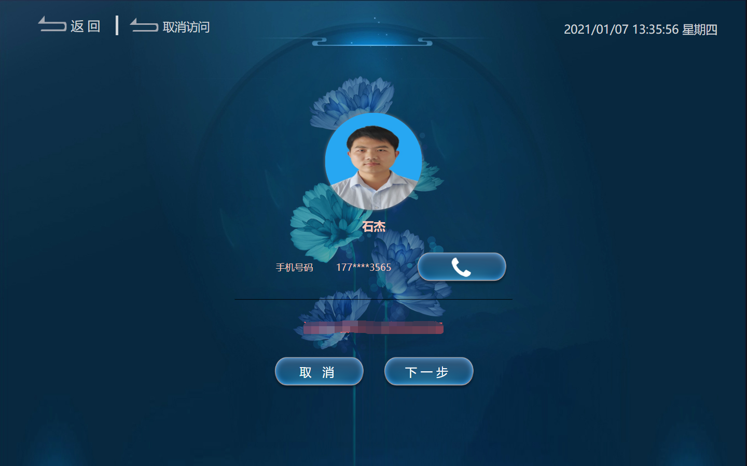

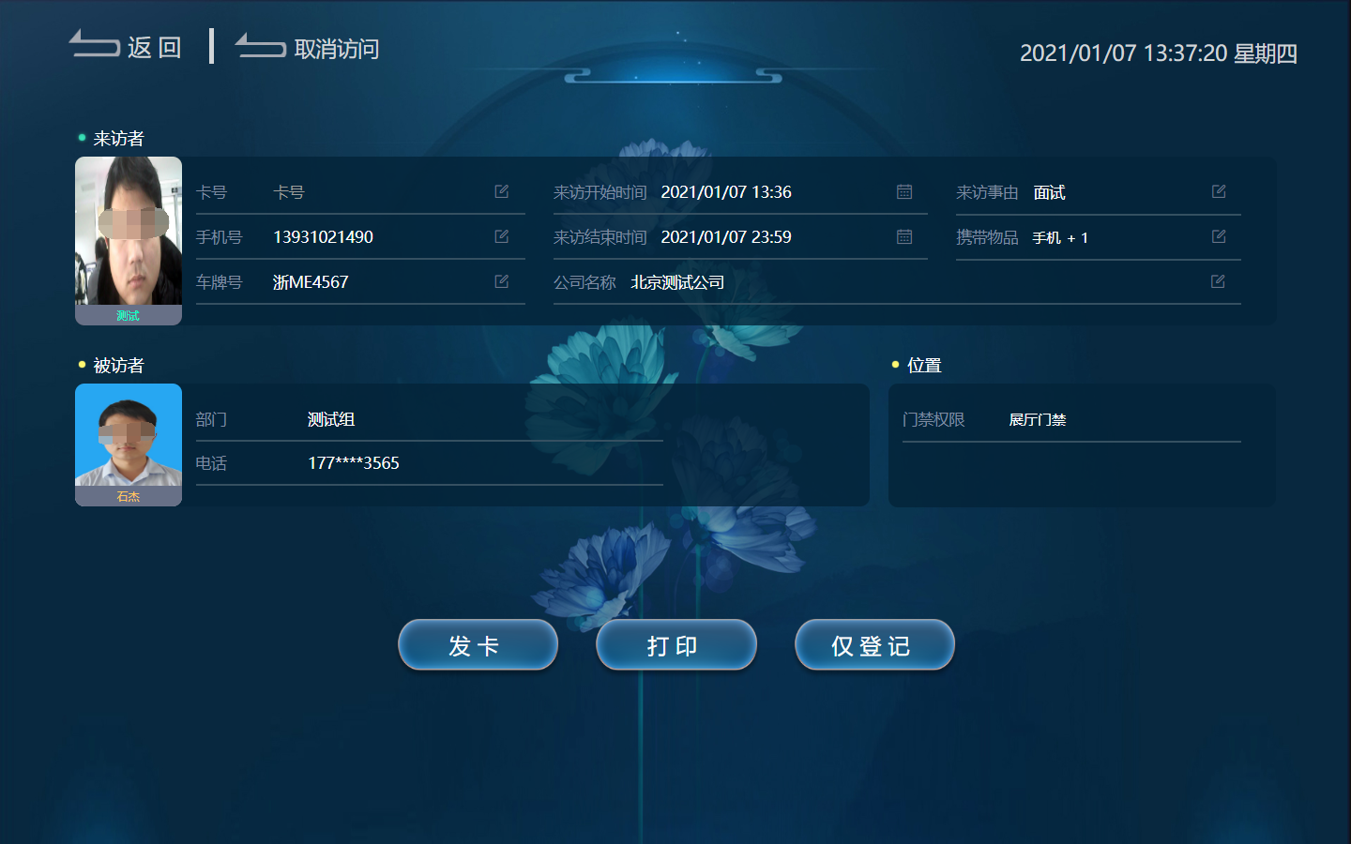

图3-8：详细信息界面

该访客系统分为以下几种登记模式：

1. 发卡：单击“发卡”按钮，需要先在卡号栏中输入卡号，再点击发卡；
2. 打印凭条：单击“打印凭条”按钮，访客系统将打印出相应模板的凭条信息；
3. 仅登记：单击“访客登记”按钮，只记录访客信息，不发放任何凭证。
4. **进出门禁通道等控制设备**

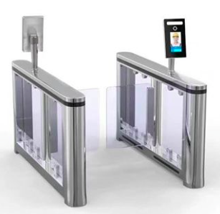

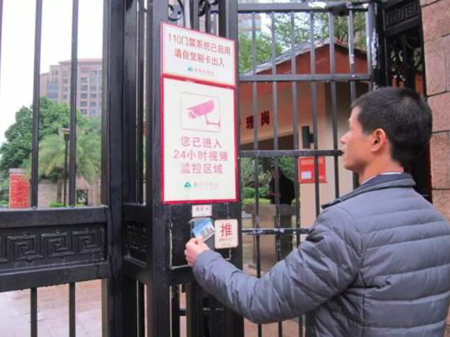

1. **访问结束，出门注销**

访客注销操作，是在访问结束后注销来访人员的操作。在访客首界面中单击“注销”按钮跳转到注销界面，访客注销可通过刷身份证注销、卡注销、刷凭条二维码注销三种方式进行注销

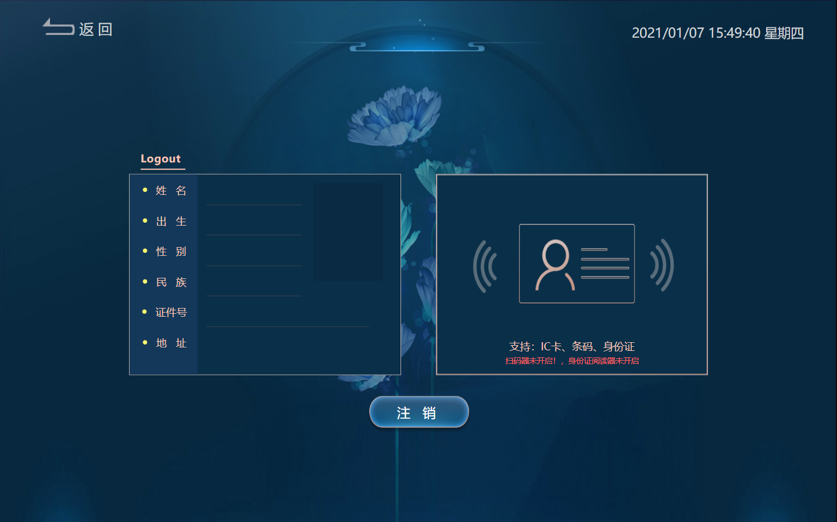

图3-15：访客注销操作界面

1. **来访查询**

在首页上，点击“查询”按钮，进入来访查询界面，可根据时间、姓名、首字母、卡号查询相应信息

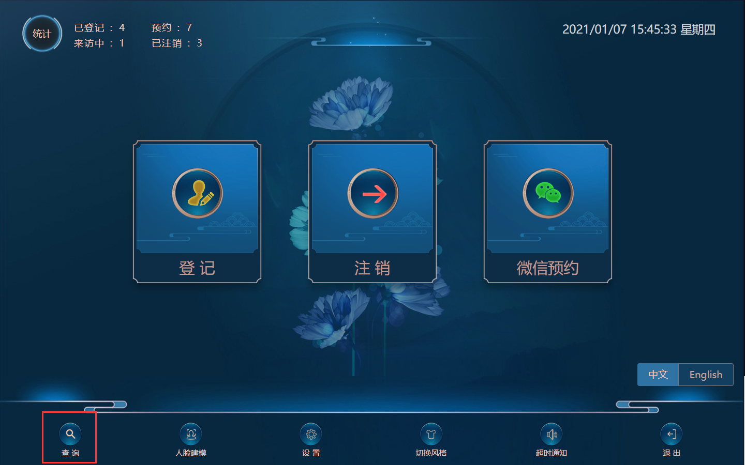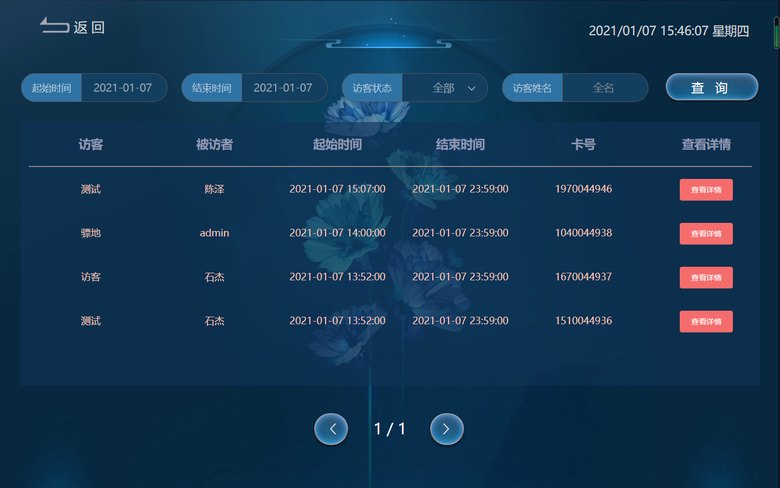

图3-18：来访查询界面

1. **预约登记**

首页上点击“微信预约”，进入预约界面。用手机微信扫描二维码，手机微信跳到信息界面，这个界面需要访客填写个人信息和选好别访人，等待被访人回应，被访人选择同意后，访客的微信界面有提示并有二维码，用这个二维码扫描，成功后会自动进入登记界面，登记时会自动跳过选择被访者界面，其它与正常登记流程一致



图3-19：微信预约登记界面

# 微信访客介绍

1. **产品描述**

微信预约系统是基于AI-Express出入口快捷版V2.0以上版本对微信公众号开发的访客预约系统，简化安保人员访客登记流程，用于企业内部人员通过公众号进行访客邀约、访客审批；访客可通过公众号进行访问预约，接收访客二维码信息等。

1. **功能介绍**

* 访客预约：访客关注公众号进行预约，填写预约信息后由被访人进行审批；
* 预约记录：查询历史预约、邀约记录；
* 通行二维码：持二维码可在访客机上扫码验证或通行闸机；
* 员工邀约：内部人员登录程序后可进行访客邀约，填写访客信息邀约访客到访；
* 员工审批：收到消息通知后可进入系统对访客进行审批，审批结束消息通知访客；
* 访客记录：查看个人被访和邀约访客记录；
* 同行人员：可同时预约/邀约多个访客人员信息；
* 消息通知：访客预约、邀约、审批等通知可通过微信消息或短信消息进行通知；
* 照片附件：添加上传人脸照片或多张附件，如行程、健康码等；

1. **系统环境要求**

* 服务器：4核8G
* 操作系统：支持Windows/Linux
* web服务器：Nginx
* 网络：固定公网IP地址、域名（备案）
* 端口：80/443
* 访问：微信公众服务号
* 带宽：2M以上

# 访客登录

关注微信公众号后，通过预约入口进入系统登录界面，登录界面分为访客端、员工端登录，访客首次登录前需绑定个人信息，员工登录时手机号需要先在后台提前维护。

访客首次登录绑定个人信息，请根据提示填写信息，支持多种证件类型。

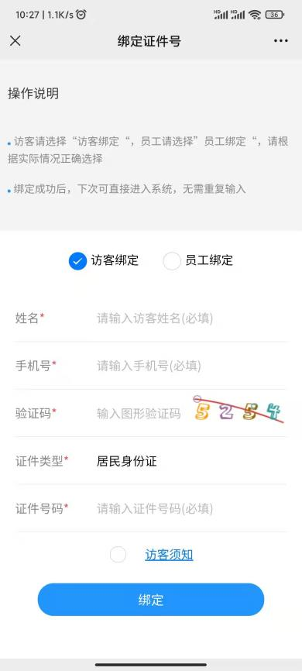 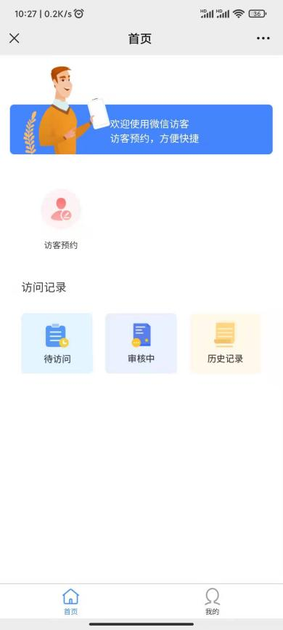 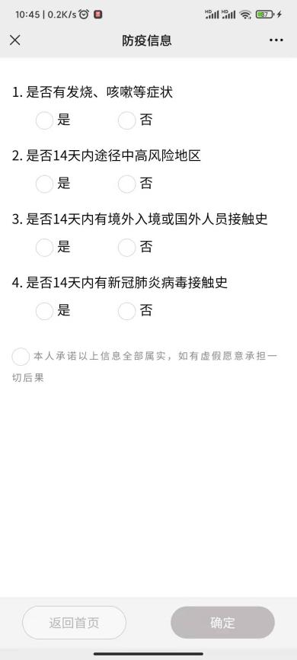

绑定个人信息 首页 填写防疫信息

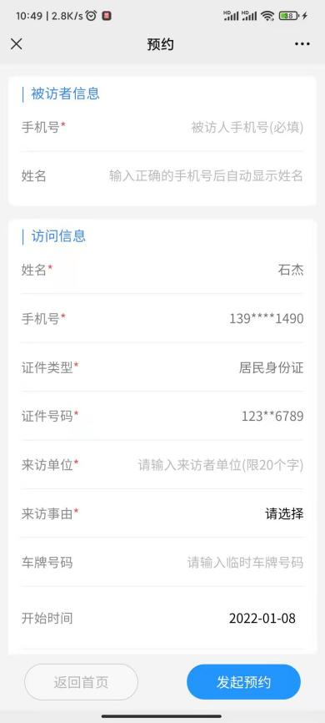 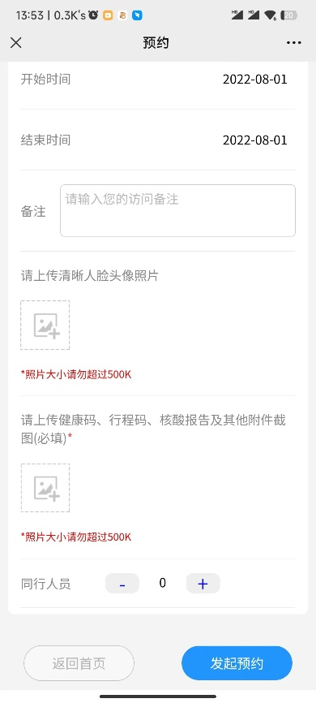 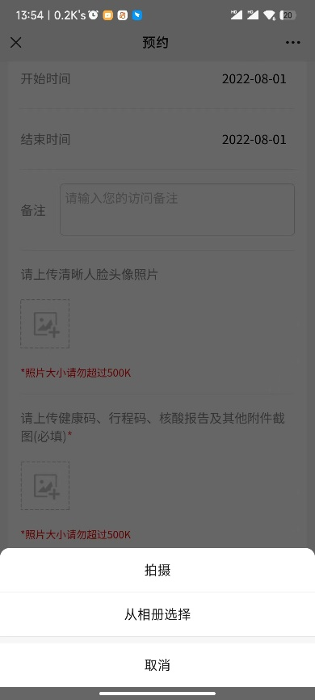

填写预约信息

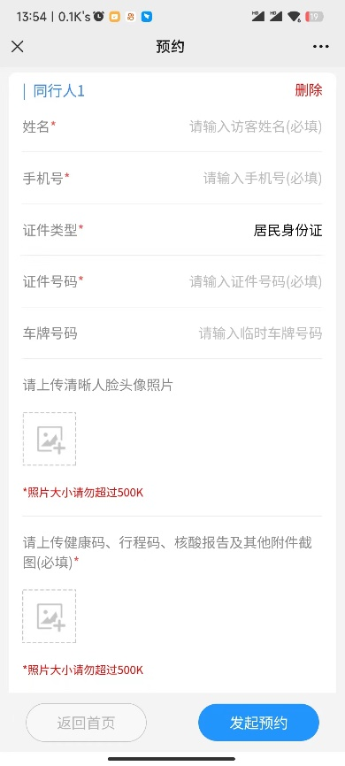 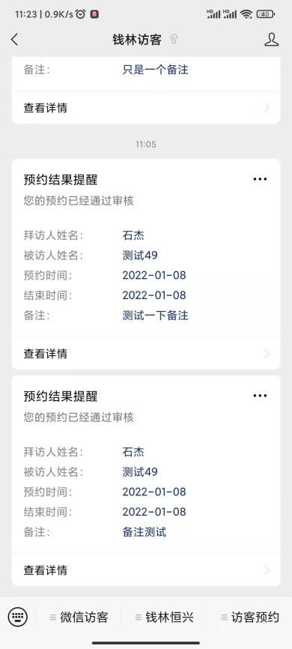 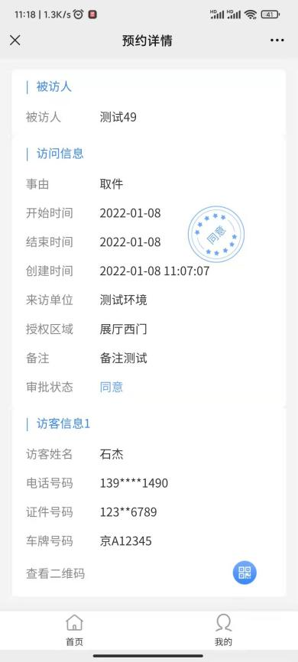

添加同行人 审核通知

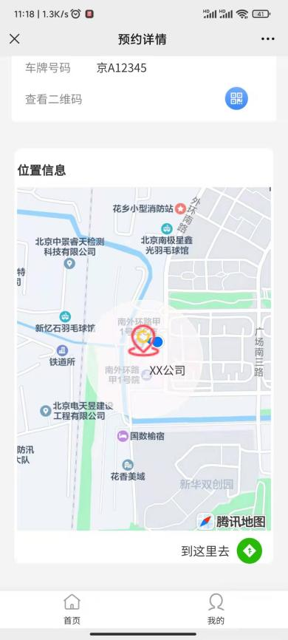 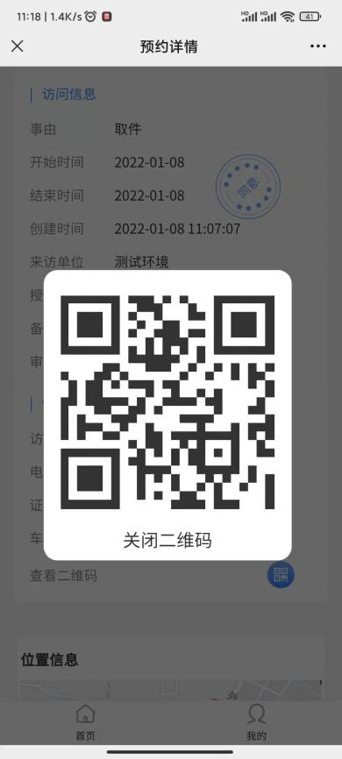

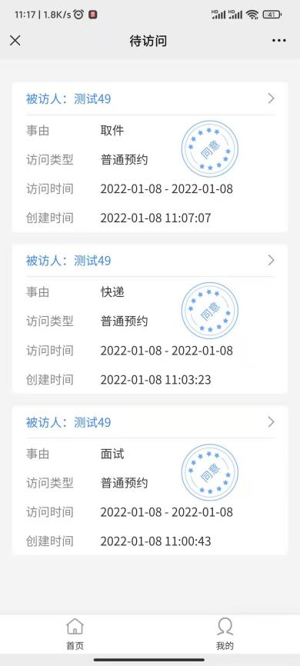 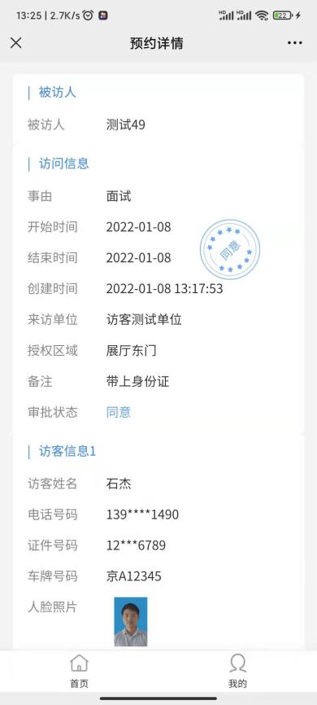 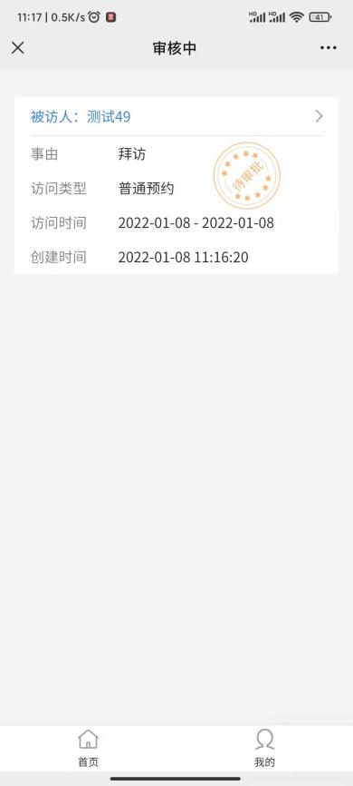

待访问界面 审核中界面

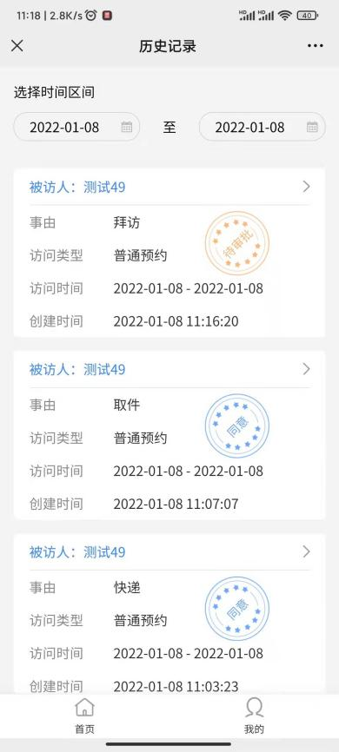 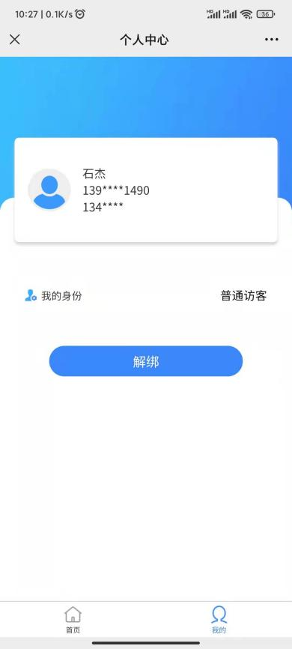

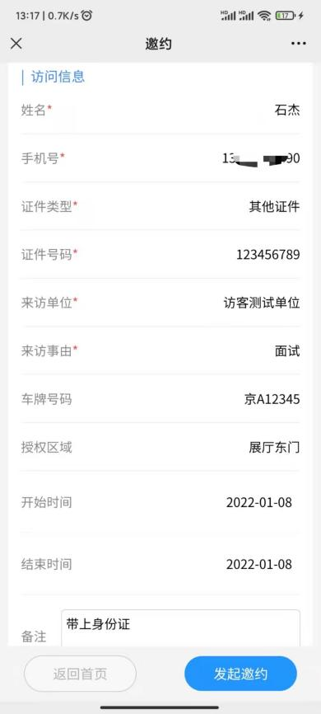 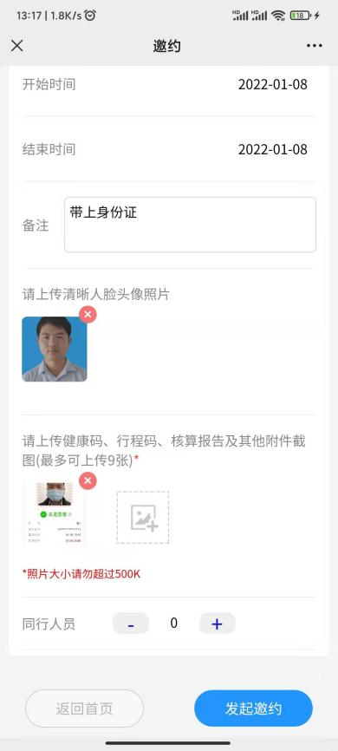 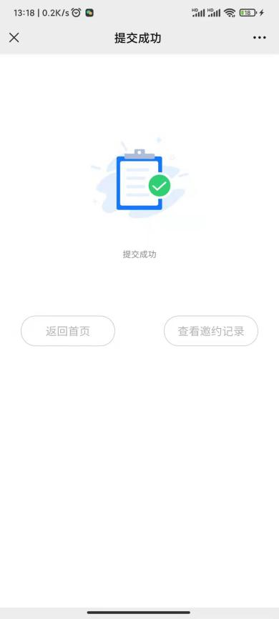

员工版（访客邀约）

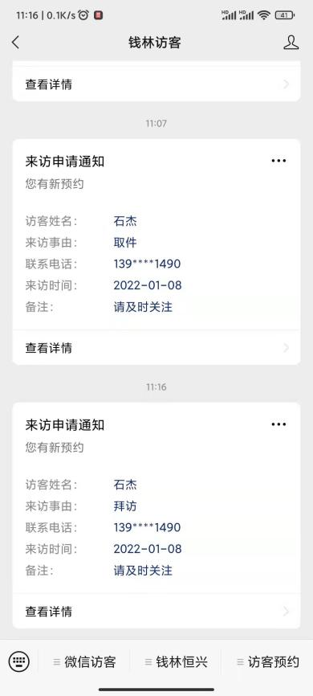 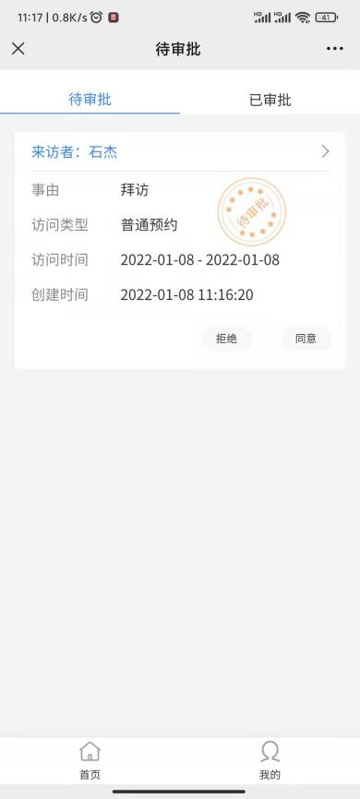 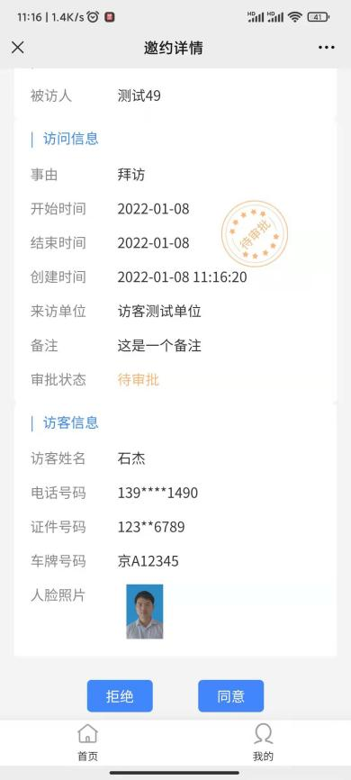

待审批

# 六、项目建议设备推荐

|  |  |  |  |
| --- | --- | --- | --- |
| 1. 访客机QL-FK T17SP2C**技术规格书** | | | |
| **型号** | QL-FK T17SP2K | | |
| **产品功能** | **主要功能** | | **产品图片** |
| 17寸电容触摸显示一体屏 | | D:\2019工作\2019年4月\白总资料\images\QL-FK T17SP2H (1).pngQL-FK T17SP2H (1) |
| 15寸副显广告屏，支持同步异步显示 | |
| 7x24小时工控主机 | |
| 自动读取二代身份证，并提取身份证证件信息 | |
| 支持二代身份证、驾照、护照等诸多常见证件的扫描识别 | |
| 支持发放IC卡 | |
| 支持一维/二维码凭条打印及识别 | |
| 支持内部实现即时电话通讯，提前录入被访人电话号码，可自动拨号 | |
| 支持访客拍照及摄像头角度调节，可选人证比对 | |
| 左右双声道音频播放 | |
| **产品性能** | | | |
| **触摸显示** | 面板类型 | a-Si TFT-LCD，液晶模组 | |
| 显示模式 | TN，常白显示，透射式 | |
| 屏幕尺寸 | 17.0英寸 | |
| 显示颜色 | 16.7M(6-bit + Hi-FRC) | |
| 屏幕比例 | 5:4 | |
| 分辨率 | 1280(RGB)×1024(SXGA) | |
| 像素间距 | 0.264mm×0.264mm | |
| 面板亮度 | 250 cd/m²(Typ.)(透射) | |
| 对比度 | 1000:1(Typ.)(透射) | |
| 触摸物 | 手指或电容笔 | |
| 触摸解析度 | 25PPI（Min.） | |
| 触摸点数 | 10点（Max.） | |
| 表面硬度 | 6H（Min.） | |
| **副屏显示** | 面板类型 | a-Si TFT-LCD，液晶模组 | |
| 显示模式 | TN，常白显示，透射式 | |
| 屏幕尺寸 | 15.0英寸 | |
| 显示颜色 | 16.2M (6-bit + FRC) | |
| 屏幕比例 | 4:3 (W:H) | |
| 分辨率 | 1024(RGB)×768(XGA) | |
| 像素间距 | 0.297mm×0.297mm | |
| 亮度 | 350 cd/m²(Typ.) | |
| 响应速度 | 8/4(Typ.)(Tr/Td)(ms) | |
| 对比度 | 700:1(Typ.)(透射) | |
| **PC** | 处理器 | Intel双核3.3GHZ | |
| 芯片组 | 采用Intel® H110芯片组 | |
| 存储 | 120G（或128G）固态硬盘 | |
| 内存 | DDR4/4GB | |
| **身份证阅读器** | 射频标准 | 符合ISO14443 Type B标准 | |
| 保密模块 | 居民身份证验证安全控制模块（身份证核查系统专业模块） | |
| 读卡距离 | 0~5cm | |
| 感应区面积 | 80mm×80mm | |
| 读卡时间 | <1s | |
| 感应角度 | 卡片与感应区平面最大张角 70° | |
| 工作频率 | 13.56MHz | |
| 调制方式 | ASK调制 | |
| **证件扫描仪** | 扫描方式 | 平板扫描 | |
| 扫描技术 | 彩色CCD | |
| 光源 | CCFL(长寿命冷阴极荧光灯管) | |
| 光学分辨率 | 600×1200dpi | |
| 扫描模式 | 彩色 24位、48位 | |
| 灰阶 8位、16位 | |
| 纯黑白/半色调/误差扩散 | |
| 扫描速度 | ID@300dpi 黑白/灰度/彩色，3~4秒 | |
| **二维码扫描器** | 识读模式 | CMOS | |
| 分辨率 | 30万 | |
| 码制 | 一维条码，二维码 | |
| 精度 | 5mil~10mil | |
| 光源 | LED | |
| 旋转 | 旋转360°，偏转±65°，倾斜65° | |
| **音频** | 声道 | 左右双声道 | |
| 功率 | 5W*2 | |
| 内阻 | 8Ω | |
| **电话猫** | 通道录音 | 可对1条话路进行实时录音、处理和存储，不影响通话双方正常通话 | |
| 监控电话数 | 一路 | |
| 接口方式 | USB | |
| 自动备份 | 操作软件自动一同步双备份，并可手工备份 | |
| 录音文件格式 | Wave：即Microsoft wave格式，该格式的文件数据仅仅支持1倍一种压缩格式 | |
| 录音方式 | 手动录音和自动录音 | |
| **摄像头** | 感光元件 | CMOS | |
| 像素 | 130万 | |
| 对焦方式 | 定焦 | |
| 角度调节 | 可手动调节摄像头角度 | |
| **打印机** | 打印方式 | 行式热敏打印 | |
| 打印速度 | 50mm/s | |
| 分辨率 | 8 dots/mm(384dots/line) | |
| 输入缓存 | 2K字节 | |
| 缺纸检测 | 支持 | |
| 字符大小 | 12×24dots，8×16dots(Unicode编码) | |
| 汉字编码 | GB2312/GB18030，24×24dots；Unicode，16×16dots | |
| 纸卷规格 | 热敏卷纸，宽57.5±0.5mm，外径小于φ40mm | |
| 打印头寿命 | 50公里 | |
| **IC读卡器** | 工作频率 | 13.56MHz | |
| 卡片类型 | Mifare系列卡 | |
| 读卡距离 | ≤1cm | |
| 输出格式 | 输出格式可调 | |
| **使用环境** | 温度 | 0℃—40℃ | |
| 相对湿度 | <80% | |
| **贮藏环境** | 温度 | -20℃—55℃ | |
| 相对湿度 | <90% | |
| **电源指标** | 使用电源 | AC220V±10%　50HZ±2% | |
| 连续工作时间 | 7×24小时 | |
| 功率 | 120w | |
| **净重** | 18kg±10% | | |
| **尺寸** | 450mm(宽)×538mm(高)×578mm(厚) | | |
| **外观尺寸图** |  | | |